PLAN CASTOR 2021

Limpieza de ríos, bordas, quebradas, cunetas y alcantarillados. Con la finalidad de prevenir las inundaciones en el próximo invierno.

CMPC-Usulután

GRPM. Sebastián Ramos Parada.

Comisión Municipal de Protección Civil, Prevención y Mitigación de Desastres de Usulután.

Contenido
I. INTRODUCCION 2
II. SITUACION PROBLEMÁTICA Y SELECCIÓN DE QUEBRADAS A INTERVENIR 3
1- Quebraba El Diamante 4
2- Quebrada ubicada entrelas gasolineras Shell y Texaco 5
3- Rio Juana 6
4- Quebrada LasYeguas 7
5. bordas de protección Puerto Parada.

III. CONCEPTO GENERAL Y PERIODO DE EJECUCION 8
IV. ORGANIZACIÓN EJECUTORA 8
V. RECURSOS HUMANOS NECESARIOS 8
VI. RECURSOS DE EQUIPO Y MATERIALES NECESARIOS 10
EQUIPO 10
MATERIALES 10
ALIMENTACION 12
VII. COORDINACION REQUERIDA 12
VIII. LOGÍSTICA 13
IX. MANDO Y COMUNICACIONES 13
a) Mando Estratégico: 13
b) Mando Táctico: 14
c) Mando Operativo 14
d)Comunicaciones: 14

INTRODUCCION

Dentro de concepto de riesgo que ha venido presentando el Municipio de Usulután, como consecuencia del comportamiento de la estación invernal, y tomando en cuenta la vulnerabilidad existente, el poblamiento excesivo en lugares “de alto riesgo”, sobre todo en las riberas de los ríos, ya que el municipio como tal, cuenta con una alta red fluvial en detrimento del sistema de alcantarillados y acueductos. Por tanto la Unidad de Gestión de Riesgo Municipal y la Comisión Municipal de Protección Civil, ha vendido diseñando y actualizando el Plan Castor, que ha permitido el aminoramiento de efectos causado por lo descrito anteriormente, no obstante comprometido en implementar una cultura en el orden preventivo con los diferentes autores y sectores de la población Usuluteca, se ha venido desarrollando una serie de acciones que han permitido la concientización de sumar esfuerzos que permitan la salvaguarda de nuestra población. En esa perspectiva, y tomando el compromiso del Gobierno Municipal juntamente con el Gobierno Central a través de la secretaria de Asuntos para la Vulnerabilidad, ente responsable de la ejecución de acciones de prevención y mitigación en situaciones de emergencia, ha programado para el segundo trimestre del presente año la implementación del “PLAN CASTOR”, en los diferentes departamentos y municipios. Y particularmente en el municipio de Usulután.

El “PLAN CASTOR” consiste en la limpieza de ríos. barrancas, quebradas y bordas que mayor problema le generan a las poblaciones suburbanas y especialmente urbanas, en términos de desbordamiento y rebalses. Para ello se requiere de la cooperación de las diferentes comunidades de nuestro municipio, que permita la identificación de quebradas, para que, con la participación de las diferentes instituciones pertenecientes a la Comisión Municipal de Protección Civil, se ejecuten acciones de prevención y mitigación para disminuir daños y las inclemencias de la estación lluviosa.
Para lo cual deberá desarrollarse la gestión que permita el apoyo logístico y financiero según presupuesto municipal del ejercicio 2021 el cual sirva para cubrir las erogaciones del equipo técnico, materiales diversos y la alimentación, así como otros implementos que son básicos para la ejecución de las acciones de prevención y preparación ante la llegada del próximo invierno.

SITUACION PROBLEMÁTICA Y SELECCIÓN DE QUEBRADAS AINTERVENIR

La fuerte inestabilidad causada por las lluvias es un agente perjudicial en el desarrollo emocional, social y económico de la población usuluteca durante la época invernal, con causa muy alarmantes y efectos aún más devastadores cuando las relacionamos con la intervención irresponsable del ser humano, presentando situaciones alarmantes, tales como: pérdidas de vidas humana, inundaciones de viviendas, y colapsos de infraestructura pública, así como infraestructura en general.
De allí la necesidad de erradicar desechos y limpieza en las quebradas y bordas con mayor peligrosidad para la población, se origina mediante los planteamientos realizados por los pobladores afectados y mediante consulta realizada a las autoridades pertenecientes a la Comisión Municipal de Protección Civil, no obstante de haber solicitado a las diferentes comunidades el dato de las quebradas de mayor riesgo, adicional a esto, se identificaron en nuestro mapa de riesgo las quebradas que, de acuerdo a nuestro lectura de los inviernos pasados, han presentado mayor riesgo. De acuerdo al análisis sobre la base histórica, como en carácter prioritario en torno a los daños y necesidades de la población en términos de riesgos se otorga la priorización a las siguientes quebradas:

Quebraba El Diamante

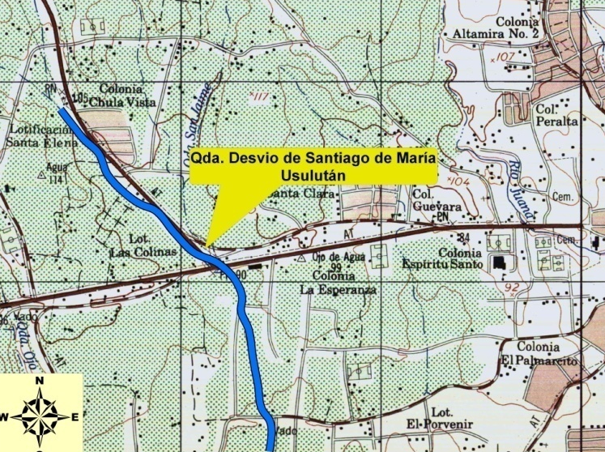
Esta se encuentra ubicada sobre el desvío que de Usulután conduce a la ciudad de Santiago de María, inicia en la zona norte de este desvío y en sus orígenes no representa peligro alguno, sin embargo; es de esta zona de donde procede la mayor parte de objetos grandes que se pueden encontrar en la quebrada como lo son los troncos, ramas grandes de árboles que han sido talados para la construcción de viviendas. El peligro mayor de esta quebrada se da sobre la carretera del Litoral (CA2), a la altura del Tabernáculo Bíblico Bautista, en el cual construyeron un parque sobre la quebrada y dejaron una bóveda con dimensiones no apropiadas, con un soporte en la parte de en medio que se constituye en un obstáculo para la salida libre del agua y se genera un tapón en la entrada, y el agua sale por la parte superior de la bóveda, generando inundaciones en las colonias situadas a la rivera de la quebrada en la zona sur.

Quebrada ubicada entre las gasolineras Shell y Texaco

Está se encuentra dentro de la ciudad y en cuyo recorrido barre con la basura que es arrojada de forma irresponsable en su cauce y la deposita en el cauce del Rio Juana contaminado a este. A lo largo de su recorrido no representa un gran peligro en cuanto a desbordamiento se refiere pero si lo representa debido al alto grado de contaminación con que cuenta. Esta quebrada es relativamente pequeña, su nivel de contaminación es alto, la falta de educación de las personas que residen en la cercanía de ella o de personas que sin ningún reparo llegan a lanzar los desechos sólidos al cauce, pese a los rótulos de prohibiciones que la alcaldía ha puesto en estos lugares, especialmente en la zona poniente del barrio la merced. Por tal razón, su limpieza es importante para evitar la proliferación de criaderos de zancudos, así mismo evitar la propagación de enfermedades como el cólera y otras enfermedades gastrointestinales que se puedan adquirir de forma oral por el consumo de aguas contaminadas, o de forma respiratoria por los malos olores que se perciben cuando persiste un nivel de contaminación elevado y por supuesto reducir los daños de contaminación ambiental en la bahía de Jiquilísco.

Rio Juana

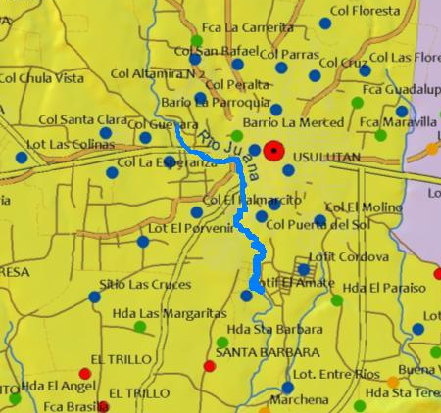
El Rio Juana es uno de los principales ríos de este municipio el cual se origina de dos quebradas sin nombre a 3.3 kilómetros al noreste de la ciudad de Usulután corre con rumbo de norte a sur hasta desembocar en el Rio el Molino. La longitud de sus recorrido es dentro del municipio es de 6.5 kilómetros. Este rio es uno de los más contaminados dentro del municipio esto debido a que algunos residuos del hospital son depositados en sus cause, de igual forma los desechos del rastro municipal también son desechados en él. Es debido a estos residuos que el Río Juana se encuentra altamente contaminados, razón por la cual su limpieza es de carácter urgente, debido que en lo largo de su recorrido, este rio, pasa por diferente colonias de la zona sur de Usulután, entre las cuales tenemos: Col. El amate, Col. El Naranjo, Col. Las Veraneras, solo por citar algunas. Estas colonias sufren problemas a causa de la cantidad de basura que obstruye el líber paso del agua y genera tapones que provocan daños en la estructura vial, como es el puente que conecta las etapas 1 y 2 de la Col. Las Veraneras.

Quebrada Las Yeguas
Esta se origina a un costado de las instalaciones conocidas como “Tiro al Blanco”, pero gran parte de su recorrido lo realiza bajo bóvedas o tuberías; sin embargo, en los tramos que tiene descubierto se puede encontrar gran cantidad de desechos que perjudican la salud de los habitantes de estas zonas por el acceso de males olores que se generan. Y de no ser retirados, obstruyen la fluidez del agua ocasionando el desbordamiento de aguas de esta quebrada, inundando las calles próximas a la quebrada. En la zona de la quebrada que pasa desde la calle vieja que conduce hacia Santa María, pasando por bajo de la carretera de “El Litoral” y hacia el sur de ese lugar, es donde se encuentra el punto más crítico debido a que es un punto en donde se remansa grandes cantidades de desechos contaminantes provenientes del mercado regional que son depositados en ella, de forma irresponsable.

Para retirar este material en este lugar, resulta sumamente difícil por el alto grado de contaminación, en primer lugar porque no se cuanta con un equipo especializado y se recomienda realizar una limpieza con agua a presión.

CONCEPTO GENERAL Y PERIODO DE EJECUCION

El Plan Castor ha sido diseñado por la Unidad de Gestión de Riesgo Municipal y la Comisión Municipal de Protección Civil, con el apoyo de los técnicos de enlace y autoridades de la Dirección General de Protección Civil de la secretaria de Asuntos Para la Vulnerabilidad, cuyas autoridades se encuentran dispuestas a hacer del Plan Castor un éxito.

El plan comprende acciones específicas detalladas que serán realizadas de manera integral por todas las instituciones integrantes de la Comisión Municipal de Protección Civil, durante el período comprendido entre el 14 al 18de mayo, para los casos específicos a operar en las quebradas aledañas al casco urbano del municipio.

ORGANIZACIÓNEJECUTORA

Coordinador General: Alcaldía Municipal de Usulután.

Dirección Ejecutiva: Personal técnico de operaciones de la Comisión Municipal de Protección Civil (Área de mantenimiento de la Alcaldía Municipal de Usulután, Cuerpo de Bomberos, 6ªBrigada de Infantería, Policía Nacional Civil, SIBASI, Hospital San Pedro, reos en fase de confianza, y las mismas comunidades afectadas)

RECURSOS HUMANOSNECESARIOS

A continuación se presenta el tipo de recurso humano s que se pueden solicitar a las diferentes instituciones que integran la Comisión Municipal de Protección civil, de los cuales será responsable cada una de estas instituciones, no se estima un numero definido pues cada una de las instituciones proporcionara diferente cantidad de recursos de pendiendo de sus capacidades al momento de ejecución del plan, y de las exigencias del lugar a trabajar:

Nº | INSTITUCION | ACTIVIDAD
1 | Alcaldía Municipal de Usulután | Limpieza y otros
2 | Sexta Brigada de Infantería | Limpieza y seguridad
3 | Policía Nacional Civil  Delegación de Usulután | Seguridad
4 | Ministerio de Educación  Dirección Departamental de Usulután | Abatización
5 | Cuerpo de Bomberos | Remoción de árboles o ramas y capacitación
6 | Administración Nacional de  Acueductos y Alcantarillados  (ANDA) | Limpieza de Drenajes
7 | Ministerio de Salud | Abatización / fumigación
8 | Organizaciones de Apoyo  (ONG Locales ) | Limpieza y otros.
9 | Dirección Departamental de Protección Civil | Coordinación

RECURSOS DE EQUIPO Y MATERIALESNECESARIOS

A continuación se presenta un cuadro con el tipo de equipo que se espera utilizar y su finalidad, para lo cual cada institución proporcionara todo cuanto disponga para garantizar la seguridad de su personal.

EQUIPO

Nº | DESCRIPCION | ACTIVIDAD
1 | Equipo pesado  (Cargador) | Cargadores de  materiales sólidos
2 | Camiones | Retiro de material  Sólidos y semi-solido
3 | Pick-up | Supervisión/Logística

MATERIALES

Nº | DESCRIPCION | CANTIDAD | ACTIVIDAD
1 | Guantes de Cuero | 50 | Protección
2 | Guantes de Hule Largos | 50 | Protección
3 | Mascarillas | 100 | Protección
4 | Azadones | 25 | Labores de limpieza
5 | Piochas | 25 | Labores de limpieza
6 | Palas | 25 | Labores de limpieza
7 | Corvos | 25 | Labores de limpieza
8 | Botas de Hule | 50 | Protección
9 | Lazos de Nylon | 20 | Labores de limpieza
10 | Sacos de polietileno | 200 | Retirar Escombros
11 | Rastrillos | 25 | Labores de limpieza
12 | Limas de Afilar | 10 | Mantenimiento  equipos
13 | Gel Desinfectante | 20  (de 120 ml) | Limpieza personal
14 | Lámparas Frontales con baterías | 20 | Limpieza en bóvedas

ALIMENTACION

Cada una de las instituciones involucradas será la responsable da la alimentación de su personal.
Nota: es importante señalar que la alimentación, podrá ser proporcionada por la Alcaldía Municipal, en términos del apoyo logístico necesario para la ejecución del plan.
En cuanto a las herramientas y otros implementos parte del equipo serán utilizados de las existencias de eventos anteriores, que se encuentran en buenas condiciones y se adquirirá las herramientas o equipos con los que no se cuenta, siempre y cuando esto esté al alcance de las instituciones.

COORDINACION REQUERIDA

Las instituciones que brindaran soporte al presente plan deberán designar un miembro de su institución quien servirá de enlace interinstitucional en el centro de operaciones de emergencia, para el Mando y Control de la operación.
Los responsables de cada institución brindaran las instrucciones del trabajo a desarrollar; así mismo deberán concentrar los grupos de tarea simultánea en los puntos de partida, en el día y la hora establecida en el presente plan. Los técnicos del departamento de operaciones y los Jefes de las fuerzas de tareas efectuaran inspecciones en las áreas de trabajo previos al inicio de la operación.

LOGÍSTICA

La logística táctica para el procedimiento operativo en cada una de las áreas de trabajo será asumida directamente por la COMISION MUNICIPAL DE PROTECCION CIVIL, auxiliada por LA COMISION DEPARTAMENTAL DE PROTECCION CIVIL, quien a su vez recibirá la Asesoría de LA DIRECCION GENERAL DE PROTECCION CIVIL, a través del departamento de operaciones.
La logística táctica del dispositivo médico será coordinada a través del centro de operaciones de emergencias DE ORDEN MEDICO, con las instituciones colaterales de primera respuesta y otras auxiliares.
La logística en las áreas de transporte de personal y comunicaciones será asumida por cada una de las Instituciones que brindaran soporte al presente plan.

MANDO Y COMUNICACIONES

a) Mando Estratégico:

Primer mando : Presidente de la Comisión Departamental de Protección
Civil, Prevención y Mitigación de Desastres.
Segundo mando : Presidente de la Comisión Municipal de Protección Civil,
Prevención y Mitigación de Desastres.

- El técnico municipal de protección civil informará al coordinador de la Comisión Municipal de Protección Civil y al jefe departamental de Protección Civil.

b) Mando Táctico:
Cada uno de los equipos de tarea tendrá un mando, quien será el encargado de recibir las instrucciones del escalón superior.

c) Mando Operativo
Los representantes designados porcada una de las instituciones responsables de los equipos de trabajo.

d) Comunicaciones:
Cada Institución participante, definirá su propio sistema de transmisiones para comunicarse internamente.
Toda comunicación deberá ser clara y precisa, esto para no saturar la frecuencia; así mismo esta deberá ser cortada en el momento que se esté cubriendo cualquier emergencia por las instituciones de primera respuesta.

Cuadro de comunicadores para todo el sistema.
INDICATIVO | NOMBRE | CARGO
Gobernador | Sr. Rene Osbaldo Ramos | Gobernador Político departamental de Usulután.
Alcalde Municipal | Sr. Mauricio Zelaya | Presidente de la CMPC
Marcelino | Lic. Marcelino de Jesús Hernández Ortiz | Jefe Departamental de Protección Civil.
Roger | Lic. Jesús Jacobo Domínguez | Técnico Municipal de Protección Civil
 | Sebastián Ramos Parada | Encgdo de UGRM

